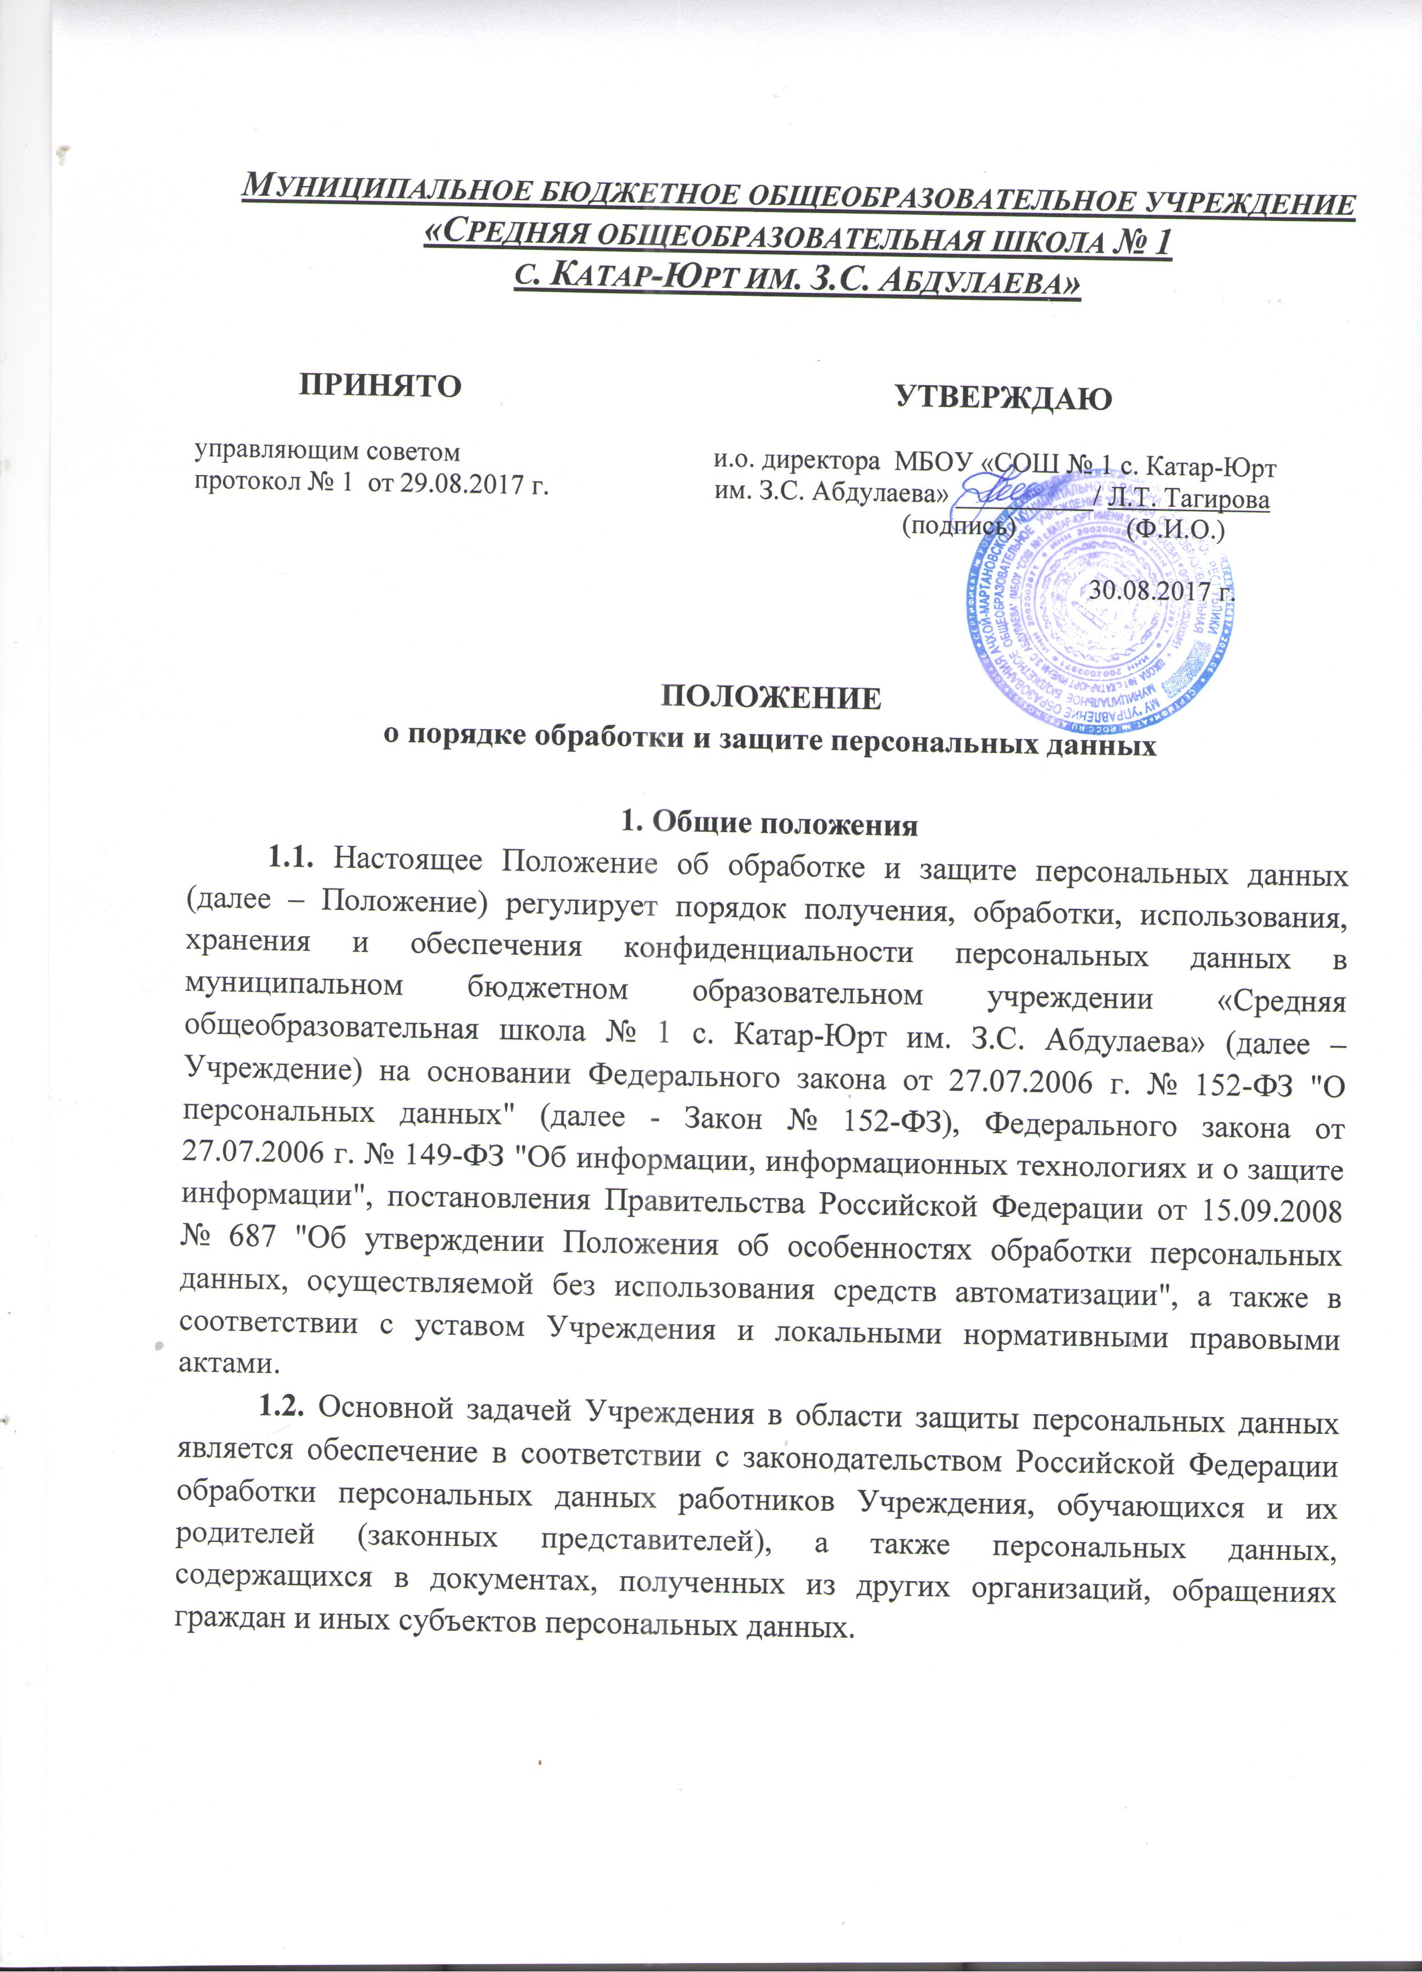

**1.3.** В настоящем Положении используются следующие термины и определения:

* Блокирование персональных данных – временное прекращение сбора, систематизации, накопления, использования и распространения персональных данных, в т. ч. их передачи.
* Документированная информация – зафиксированная на материальном носителе путем документирования информация с реквизитами, позволяющими определить такую информацию или ее материальный носитель.
* Информационная система персональных данных – совокупность персональных данных, содержащихся в базе данных, а также информационных технологий и технических средств, позволяющих осуществлять обработку таких персональных данных с использованием или без использования средств автоматизации.
* Информация – любые сведения (сообщения, данные) независимо от формы их представления. Использование персональных данных – действия (операции) с персональными данными, совершаемые оператором в целях принятия решений или совершения иных действий, порождающих юридические последствия в отношении субъекта персональных данных или других лиц либо иным образом затрагивающих права и свободы субъекта персональных данных или других лиц.
* Конфиденциальность персональных данных – обязательное для соблюдения оператором или иным получившим доступ к персональным данным лицом требование не допускать их распространения без согласия субъекта персональных данных или наличия иного законного основания. Обеспечения конфиденциальности персональных данных не требуется в случае обезличивания персональных данных и в отношении общедоступных персональных данных. Обезличивание персональных данных – действия, в результате которых невозможно опре­делить принадлежность персональных данных конкретному субъекту персональных данных. Обработка персональных данных – действия (операции) с персональными данными: сбор, систематизация, накопление, хранение, уточнение (обновление, изменение), использование, распространение (в т. ч. передача), обезличивание, блокирование, уничтожение персональных данных и др.
* Общедоступные персональные данные – персональные данные, на которые в соответствии с федеральными законами не распространяется требование соблюдения конфиденциальности или к которым предоставлен доступ неограниченного круга лиц с согласия субъекта персо­нальных данных.
* Сведения о субъекте персональных данных могут быть в любое время исключены из общедоступных источников персональных данных по требованию субъекта персональных данных или по решению директора Учреждения, либо по решению суда или иных уполномоченных государственных органов.
* Оператор – юридическое лицо (Учреждение), организующее и (или) осуществляющее обработку персональных данных, а также определяющее цели и содержание обработки персональных данных.
* Персональные данные – любая информация, относящаяся к физическому лицу, определенному или определяемому на основании такой информации, в т. ч.: его фамилия, имя, отчество; год, месяц, дата и место рождения; адрес регистрации; семейное, социальное и имущественное положение; образование, профессия; доходы; другая информация, определяемая нормативно-правовыми актами РФ в области трудовых отношений и образования, нормативными и распорядительными документами Минобрнауки России, настоящим Положением и локальными нормативными ак­тами Учреждения.
* Работники – лица, имеющие трудовые отношения с Учреждением, либо кандидаты на вакантную должность, вступившие с Учреждением в отношения по поводу приема на работу.
* Распространение персональных данных – действия, направленные на передачу персональ­ных данных определенному кругу лиц или на ознакомление с персональными данными неограниченного круга лиц, в т. ч. обнародование персональных данных в средствах массовой информации, размещение в информационно-телекоммуникационных сетях или предоставле­ние доступа к персональным данным каким-либо иным способом.
* Субъекты персональных данных Учреждения (далее – субъекты) – носители персональных данных, в т. ч. работники Учреждения, обучающиеся и их родители (законные представители), передавшие свои персональные данные Учреждения на добровольной основе и (или) в рамках выполнения требований нормативно-правовых актов для их приема, получения, поиска, сбора, систематизации, накопления, хранения, уточнения, обновления, изменения, использования, распространения (в т. ч. передачи) и обезличивания.
* Съемные носители данных – материальные объекты или устройства с определенными физическими свойствами, позволяющими использовать их для записи, хранения и считывания персональных данных.
* Типовая форма документа – документ, позволяющий упорядочить, типизировать и облегчить процессы подготовки документов.
* Уничтожение персональных данных – действия, в результате которых происходит безвоз­вратная утрата персональных данных в информационных системах персональных данных, в т. ч. уничтожение материальных носителей персональных данных.
* Укрупненный перечень персональных данных – перечень персональных данных субъектов, определенных к обработке оператором в каждом структурном подразделении Учреждения.

**1.4.** Персональные данные защищаются от несанкционированного доступа в соответствии с нормативными правовыми актами РФ, нормативно-распорядительными актами и рекомендациями регулирующих органов в области защиты информации, а также утвержденными регламентами и инструкциями Учреждения.

**1.5.** Персональные данные относятся к категории конфиденциальной информации. Режим конфиденциальности персональных данных снимается в случаях обезличивания или по истечении 75-летнего срока хранения, если иное не определено законом.

**1.6.** Должностные лица Учреждения, в обязанности которых входит обработка персональных данных субъектов, обеспечивают каждому субъекту возможность ознакомления с документами и материалами, непосредственно затрагивающими его права и свободы, если иное не предусмотрено законом.

**1.7.** Порядок обработки персональных данных в Учреждении утверждается директором Учреждения. Все работники Учреждения должны быть ознакомлены под роспись с настоящим Положением в редакции, действующей на момент ознакомления.

2. Организация получения и обработки персональных данных

**2.1.** Получение персональных данных оператором осуществляется в соответствии с нормативными правовыми актами РФ в области трудовых отношений и образования, нормативными и распорядительными документами Министерства образования и науки Российской Федерации, настоящим Положением, локальными нормативными актами Учреждения в случае согласия субъектов на обработку их персональных данных.

**2.2.** Оператор персональных данных не вправе требовать от субъекта предоставления информации о его национальности и расовой принадлежности, политических и религиозных убеждениях, и частной жизни.

**2.3.** Без согласия субъектов осуществляется обработка общедоступных персональных данных или данных, содержащих только фамилии, имена и отчества.

**2.4.** Обработка и использование персональных данных осуществляется в целях, указанных в соглашениях с субъектами, а также в случаях, предусмотренных нормативными правовыми актами РФ и локальными нормативными актами, принятыми в рамках компетенции Учреждения в соответствии с законодательством РФ.

**2.5.** В случае увольнения или отчисления субъекта оператор обязан незамедлительно прекратить обработку персональных данных и уничтожить соответствующие персональные данные в срок, не превышающий тридцати рабочих дней с даты достижения цели обработки персональных данных, если иное не предусмотрено законодательством РФ либо договором с субъектом.

**2.6.** Правила обработки и использования персональных данных устанавливаются отдельными регламентами и инструкциями оператора.

**2.7.** Персональные данные хранятся в бумажном и (или) электронном виде централизованно или в соответствующих структурных подразделениях Учреждения с соблюдением предусмотренных нормативными правовыми актами РФ мер по защите персональных данных.

**2.8.** Право на обработку персональных данных предоставляется работникам Учреждения, определенным укрупненным перечнем персональных данных, используемых работниками структурных подразделений и (или) должностными лицами Учреждения, а также распорядительными документами и иными письменными указаниями оператора.

**2.9.** Осуществлять обработку и хранение конфиденциальных данных, не внесенных в укрупненный перечень персональных данных, используемых работниками структурных подразделений и (или) должностными лицами Учреждения, запрещается.

**2.10.** Работники структурных подразделений и (или) должностные лица Учреждения, проводящие сбор персональных данных на основании укрупненного перечня, обязаны сохранять их конфиденциальность.

**2.11.** Персональные данные при их неавтоматизированной обработке обособляются от иной информации, в частности путем фиксации их на отдельных материальных (бумажном или электронном) носителях персональных данных (далее – материальные носители), в специальных разделах или на полях форм (бланков).

**2.12.** При фиксации персональных данных на материальных носителях не допускается размеще­ние на одном материальном носителе персональных данных, цели обработки которых заведо­мо не совместимы.

Для обработки различных категорий персональных данных, осуществляемой без использования средств автоматизации, используются отдельные материальные носители для каждой категории.

**2.13.** Лица, осуществляющие обработку персональных данных без использования средств автоматизации (в т. ч. работники Учреждения или лица, осуществляющие такую обработку по договору с Учреждением), информируются руководителями:

-о факте обработки ими персональных данных;

-о категориях обрабатываемых персональных данных;

об особенностях и правилах осуществления такой обработки, установленных норма­тивными правовыми актами федеральных органов исполнительной власти, органов исполнительной власти Чеченской Республики, а также локальными нормативными актами Учреждения.

**2.14.** При использовании типовых форм документов, характер информации в которых предполагает или допускает включение в них персональных данных (далее – типовая форма), должны соблюдаться следующие условия:

-типовая форма документа содержит сведения о цели обработки персональных данных, осуществляемой без использования средств автоматизации; наименование Учреждения; адрес Учреждения; фамилию, имя, отчество и адрес субъекта персональных данных; источник полу­чения персональных данных; сроки обработки персональных данных; перечень дей­ствий с персональными данными, которые будут совершаться в процессе их обработ­ки; общее описание используемых Учреждением способов обработки персональных данных;

-при необходимости получения письменного согласия на обработку персональных данных типовая форма предусматривает поле, в котором субъект персональных данных может поставить отметку о своем согласии на обработку персональных данных, осу­ществляемую без использования средств автоматизации;

-типовая форма составлена таким образом, чтобы каждый из субъектов персональных данных, содержащихся в документе, имел возможность ознакомиться со своими персональными данными, не нарушая прав и законных интересов иных субъектов персональных данных.

**2.15.** При ведении журналов (классные журналы, журналы регистрации, журналы посещений и др.), содержащих персональные данные субъектов, следует учитывать, во-первых, что необхо­димость их ведения предусмотрена федеральными законами и локальными нормативными актами Учреждения, содер­жащими сведения о цели обработки персональных данных, осуществляемой без использования средств автоматизации, способах фиксации и составе информации, запрашиваемой у субъек­тов персональных данных, перечне лиц (поименно или по должностям), имеющих доступ к материальным носителям и ответственных за ведение и сохранность журналов, сроках обра­ботки персональных данных, и, во-вторых, что копирование содержащейся в них информации не допускается.

**2.16.** Уничтожение или обезличивание части персональных данных, если это допускается материальным носителем, производится способом, исключающим дальнейшую обработку этих персональных данных с сохранением возможности обработки иных данных, зафиксированных на материальном носителе (удаление, зачеркивание, стирание).

**2.17.** Уточнение персональных данных при осуществлении их обработки без использования средств автоматизации производится путем обновления или изменения данных на материальном носи­теле, а если это не допускается техническими особенностями материального носителя, – путем фиксации на том же материальном носителе сведений о вносимых в них изменениях либо путем изготовления нового материального носителя с уточненными персональными данными.

**2.18.** Если персональные данные субъекта можно получить исключительно у третьей стороны, то субъект должен быть уведомлен об этом заранее и от него необходимо получить письменное согласие. Учреждение должно сообщить субъекту о целях, предполагаемых источниках и способах получения персональных данных, а также о характере подлежащих получению персональных данных и последствиях отказа субъекта представить письменное согласие на их получение.

3. Меры по обеспечению безопасности персональных данных при их обработке

**3.1.** При обработке персональных данных в отношении каждой категории персональных данных определяются места хранения, а также устанавливается перечень лиц, осуществляющих их обработку либо имеющих к ним доступ (как с использованием средств автоматизации, так и без них).

**3.2.** Оператором обеспечивается раздельное хранение персональных данных (материальных носителей), обработка которых осуществляется в различных целях.

**3.3.** Комплекс мер по защите персональных данных направлен на предупреждение нарушений доступности, целостности, достоверности и конфиденциальности персональных данных и обеспечивает безопасность информации в процессе управленческой и производственной деятельности Учреждения.

**3.4.** Порядок конкретных мероприятий по защите персональных данных с использованием или без использования ЭВМ определяется приказами руководителя Учреждения и иными локальными нормативными актами.

4. Права, обязанности и ответственность субъекта персональных данных

и опера­тора при обработке персональных данных

**4.1.** В целях обеспечения защиты своих персональных данных субъект персональных данных в соответствии с Законом № 152-ФЗ за исключением случаев, предусмотренных данным Федеральным законом, имеет право:

-на получение сведений об операторе, о месте его нахождения, наличии у него персо­нальных данных, относящихся к нему (т. е. субъекту персональных данных), а также на ознакомление с такими данными;

-требование от оператора уточнения своих персональных данных, их блокирования или уничтожения в случае если персональные данные являются неполными, устарев­шими, недостоверными, незаконно полученными или не являются необходимыми для заявленной цели обработки;

-получение при обращении или запросе информации, касающейся обработки его персональных данных.

**4.2.** Оператор обязан:

- безвозмездно предоставлять субъекту персональных данных или его законному представителю возможность ознакомления с персональными данными, относящимися к соответствующему субъекту персональных данных;

- вносить в персональные данные субъекта необходимые изменения;

- уничтожать или блокировать соответствующие персональные данные при предостав­лении субъектом персональных данных или его законным представителем сведений, подтверждающих, что персональные данные, которые относятся к соответствующему субъекту и обработку которых осуществляет оператор, являются неполными, устаревшими, недостоверными, незаконно полученными или не являются необходимыми для заявленной цели обработки;

- уведомлять субъекта персональных данных или его законного представителя и третьих лиц, которым персональные данные этого субъекта были переданы, о внесенных изменениях и предпринятых мерах;

- в случае выявления неправомерной обработки персональных данных, оператор в срок, не превышающий трех рабочих дней с даты этого выявления, обязан прекратить неправомерную обработку персональных данных или обеспечить прекращение неправомерной обработки персональных данных лицом, действующим по поручению оператора;

- в случае, если обеспечить правомерность обработки персональных данных невозможно, оператор в срок, не превышающий десяти рабочих дней с даты выявления неправомерной обработки персональных данных, обязан уничтожить такие персональные данные или обеспечить их уничтожение;

- уведомлять субъекта персональных данных или его законного представителя об устра­нении допущенных нарушений или об уничтожении персональных данных;

- в случае отзыва субъектом персональных данных согласия на обработку его персональных данных оператор обязан прекратить их обработку или обеспечить прекращение такой обработки, и в случае, если сохранение персональных данных более не требуется для целей обработки персональных данных, уничтожить персональные данные или обеспечить их уничтожение (если обработка персональных данных осуществляется другим лицом, действующим по поручению оператора) в срок, не превышающий тридцати дней с даты поступления указанного отзыва, если иное не предусмотрено договором, иным соглашением между оператором и субъектом персональных данных либо если оператор не вправе осуществлять обработку персональных данных без согласия субъекта персональных данных на основаниях, предусмотренных настоящим Федеральным законом или другими федеральными законами.

- уведомить субъекта персональных данных об уничтожении его персональных данных.

**4.3.** Оператор не вправе без письменного согласия субъекта персональных данных передавать обрабатываемые персональные данные третьим лицам, за исключением случаев, предусмотренных законодательством РФ.

**4.4.** Ответственность за соблюдение требований законодательства РФ при обработке и использовании персональных данных возлагается на руководителей структурных подразделений и конкретных должностных лиц, обрабатывающих персональные данные, в приказе об утверж­дении настоящего Положения и в других соответствующих приказах Учреждения.

5. Заключительные положения

**5.1.** Изменения в Положение вносятся согласно установленному порядку в Уставе Учреждения.